Chủ đề: [Giải toán 6 sách kết nối tri thức với cuộc sống] - Bài 22. Hình có tâm đối xứng.
Dưới đây Đọc tài liệu xin gợi ý giải bài tập Toán 6 với việc giải Bài 5.9 trang 107 SGK Toán lớp 6 Tập 1 sách Kết nối tri thức với cuộc sống theo chuẩn chương trình mới của Bộ GD&ĐT:

Giải Bài 5.9 trang 107 Toán lớp 6 Tập 1 Kết nối tri thức
Câu hỏi: Vẽ lại các hình sau vào giấy kẻ ô vuông rồi vẽ thêm để được một hình nhận điểm O là tâm đối xứng.
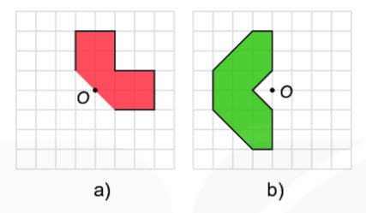
Giải
Dùng thước thẳng (hoặc nhìn lưới ô vuông) để xác định các điểm đối xứng với các đỉnh của phần hình đã cho qua điểm O rồi nối chúng lại với nhau một cách thích hợp.
Hình vẽ minh họa:
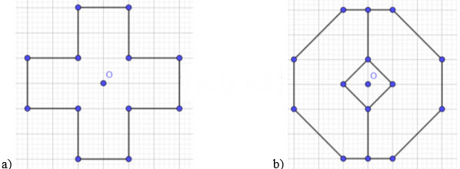
-/-
Vậy là trên đây Đọc tài liệu đã hướng dẫn các em hoàn thiện phần giải bài tập SGK Toán 6 Kết nối tri thức: Bài 5.9 trang 107 SGK Toán 6 Tập 1. Chúc các em học tốt.

